|  |  |
| --- | --- |
| Gerb-BMSTU_01**­­** | **Министерство науки и высшего образования Российской Федерации**  **Федеральное государственное бюджетное образовательное учреждение**  **высшего образования**  **«Московский государственный технический университет**  **имени Н.Э. Баумана**  **(национальный исследовательский университет)»**  **(МГТУ им. Н.Э. Баумана)** |

Факультет «Информатика и системы управления»

Кафедра «Программное обеспечение ЭВМ и информационные технологии»

**ОТЧЁТ ПО ЛАБОРАТОРНОЙ РАБОТЕ №5**

**«ИССЛЕДОВАНИЕ ВАХ БИПОЛЯРНОГО ТРАНЗИСТОРА И КАСКАДА УСИЛЕНИЯ В MICROCAP»**

по курсу «Основы электроники»

Студент: Дубов Андрей Игоревич

Группа: ИУ7-33Б

Студент \_\_\_\_\_\_\_\_\_\_\_\_\_\_\_\_ Дубов А. И.

*подпись, дата*

Преподаватель \_\_\_\_\_\_\_\_\_\_\_\_\_\_\_\_ Оглоблин Д. И.

*подпись, дата*

Оценка \_\_\_\_\_\_\_\_\_\_\_\_\_\_\_\_\_\_\_\_\_\_\_\_\_\_\_\_\_\_\_\_\_\_

*2022 г*

**Оглавление**

[Параметры диода 3](#_Toc123089824)

[Снятие вольтамперных характеристик (ВАХ) биполярного транзистора 3](#_Toc123089825)

[Установка рабочей точки каскада усиления с общим эмиттером дополнительными элементами схемы 6](#_Toc123089826)

[Исследование влияния температуры на положение рабочей точки каскада с общим эмиттером биполярного транзистора 9](#_Toc123089827)

# Параметры диода

В работе используется вариант транзистора №55.

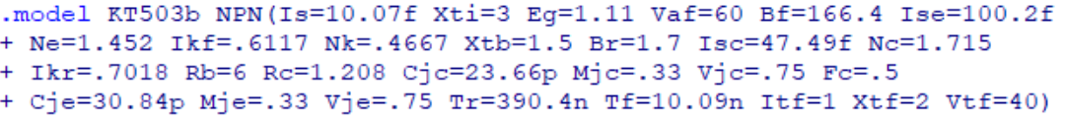

Рисунок 1 Параметры транзистора на вкладке Text программы Microcap

# Снятие вольтамперных характеристик (ВАХ) биполярного транзистора

В данной работе применяется схема включения транзистора с общим эмиттером. Входной характеристикой транзистора, включенного по схеме с ОЭ, является зависимость входного тока Iб от напряжения Uбэ при заданном напряжении Uкэ. Выходной характеристикой транзистора по схеме с ОЭ считается зависимость Iк=Uкэ при заданном токе Iб. Для получения входных и выходных ВАХ используем схему, показанную на рис. 2.

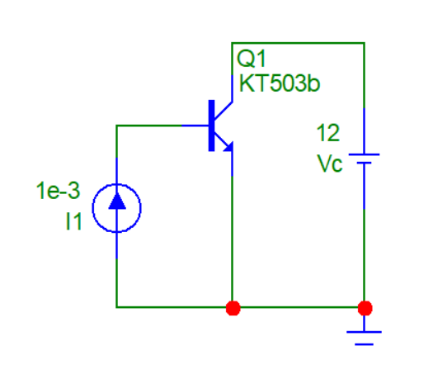

Рисунок 2 Схема

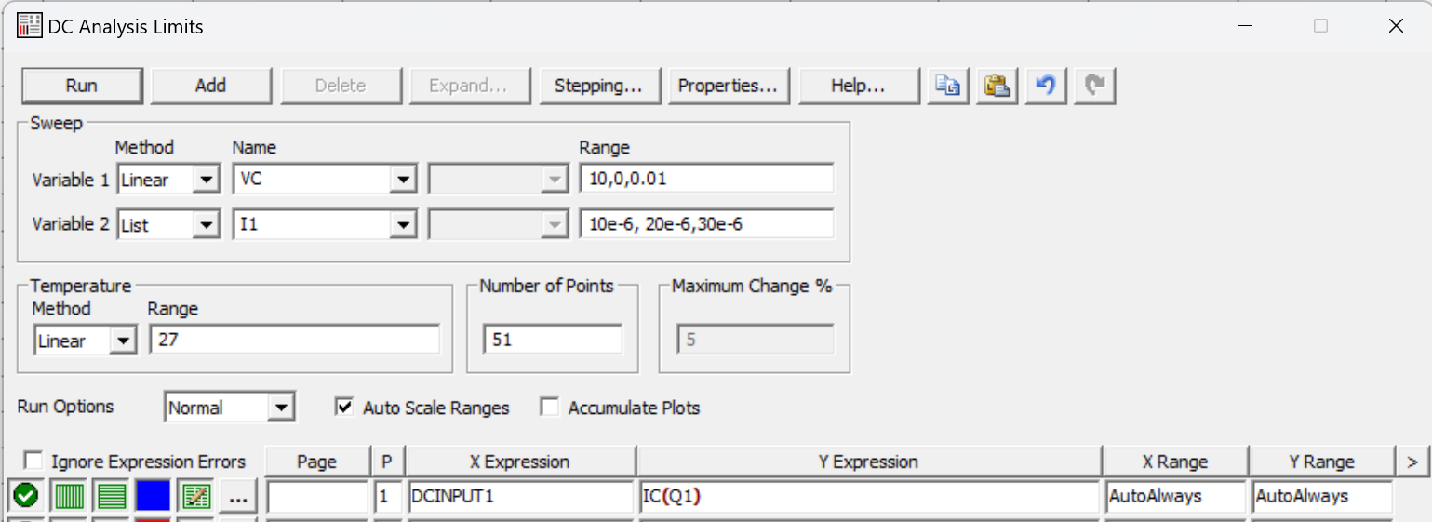

Рисунок 3 Параметры DC анализа

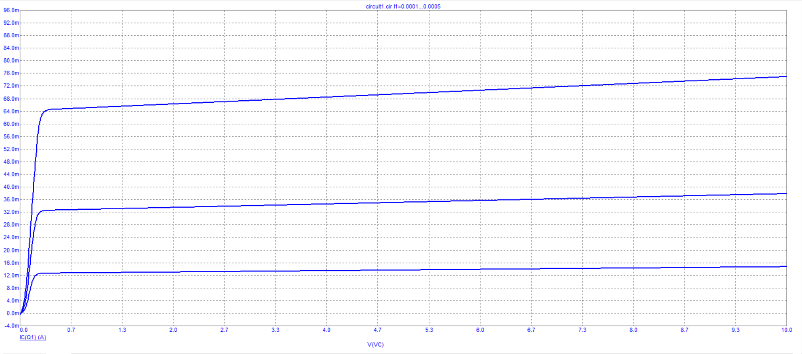

Рисунок 4 Результаты измерений выходных

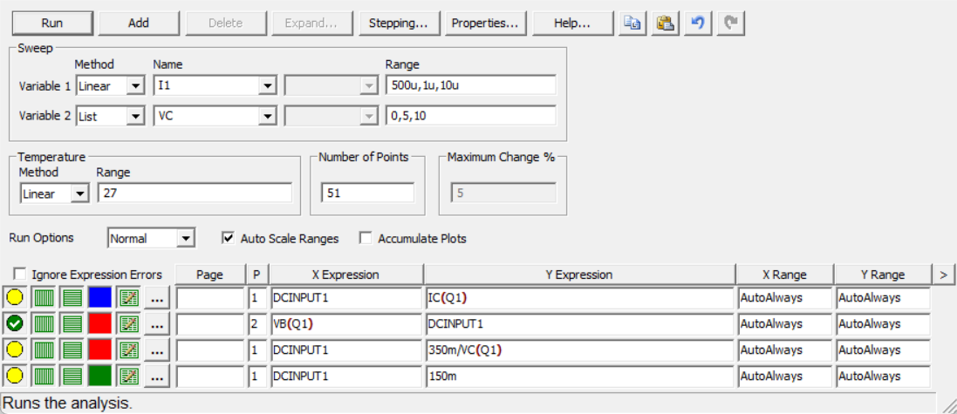

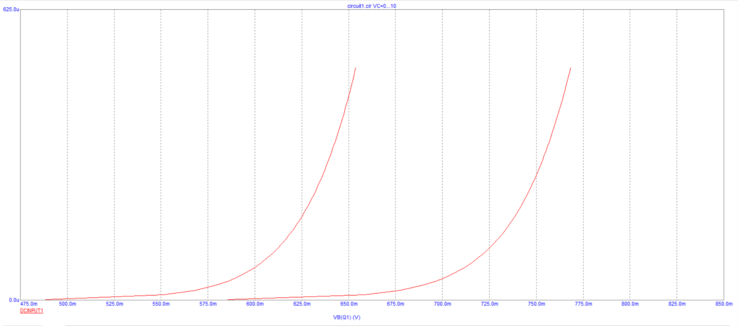

Рисунок 5 Результаты измерений входных

В интернете находим даташит транзистора

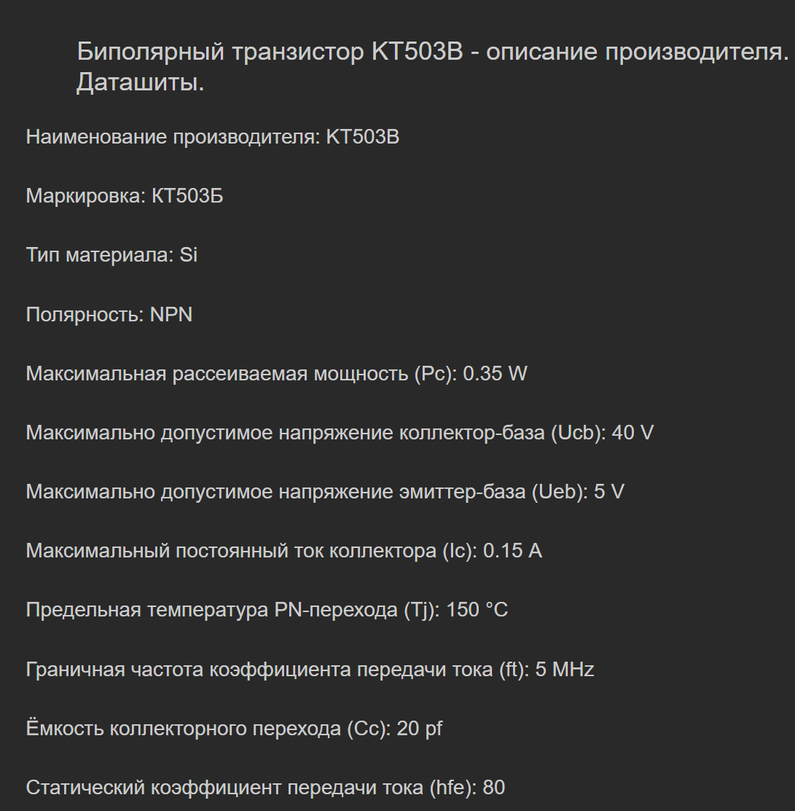

Рисунок 6 Даташит транзистора

И по нему можно построить кривую предельно допустимой мощности и максимальный ток

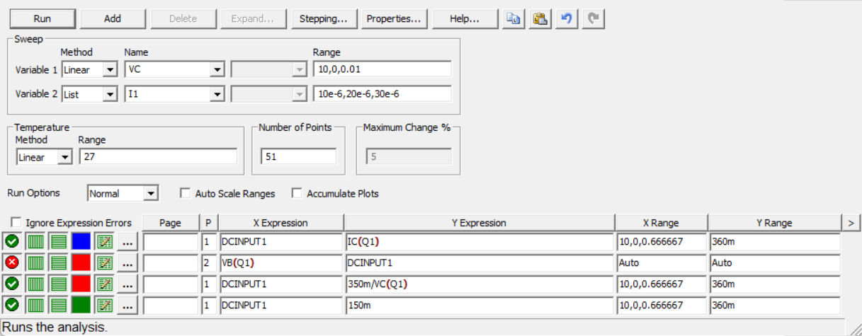

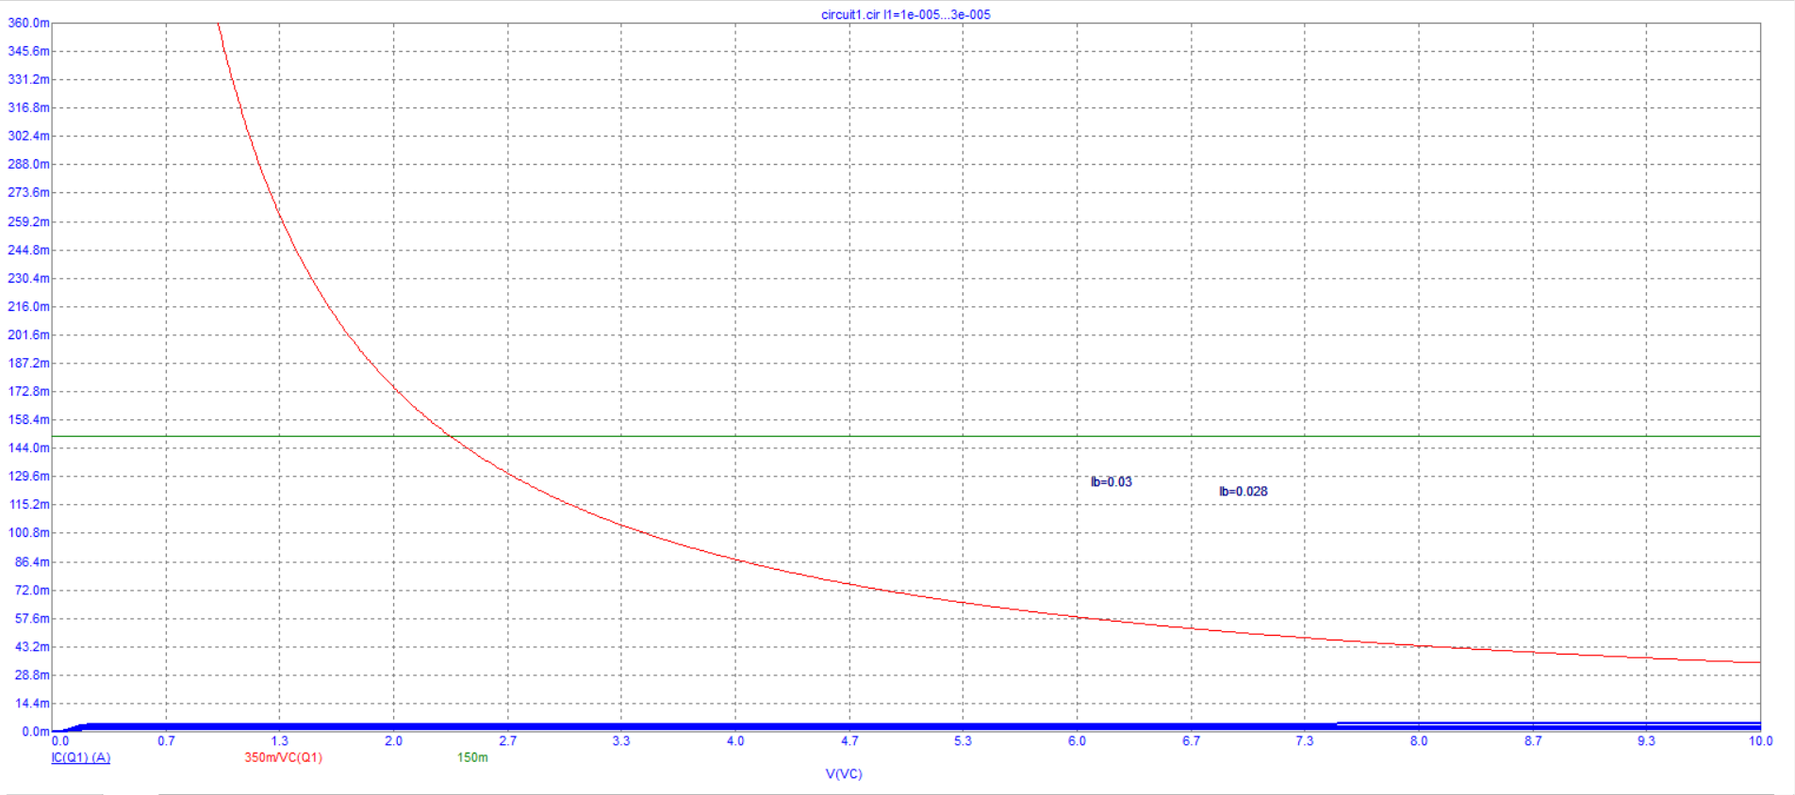

Рисунок 7 Кривая предельно допустимой мощности

# Установка рабочей точки каскада усиления с общим эмиттером дополнительными элементами схемы

Делаем схему

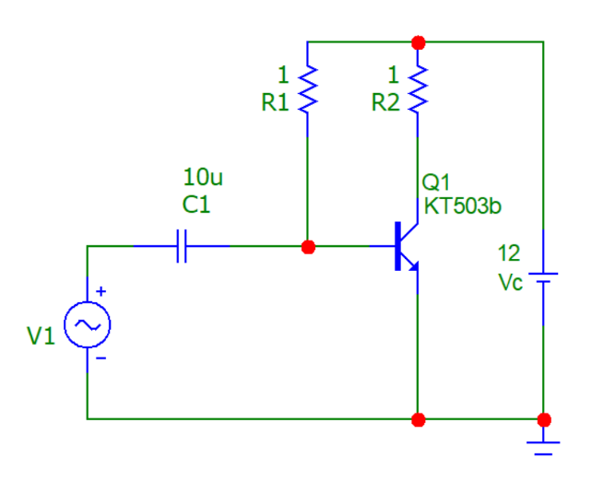

Изменяем параметр транзистора для вычисления BF и нажимаем на plot

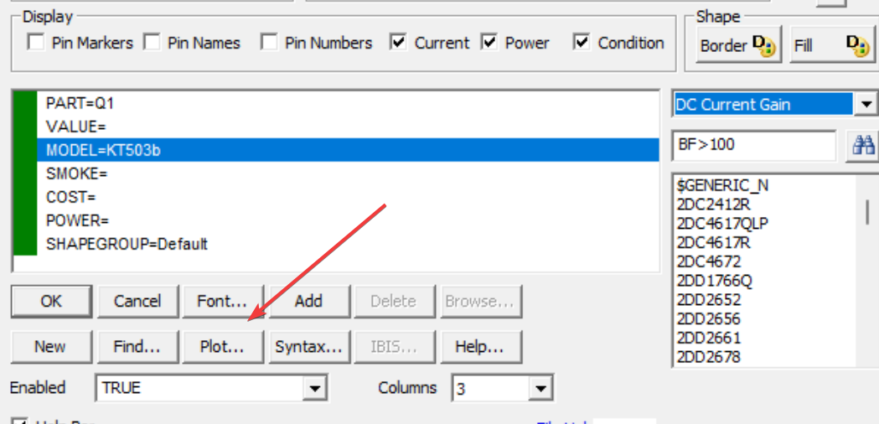

В полученном графике находим занчение 10m

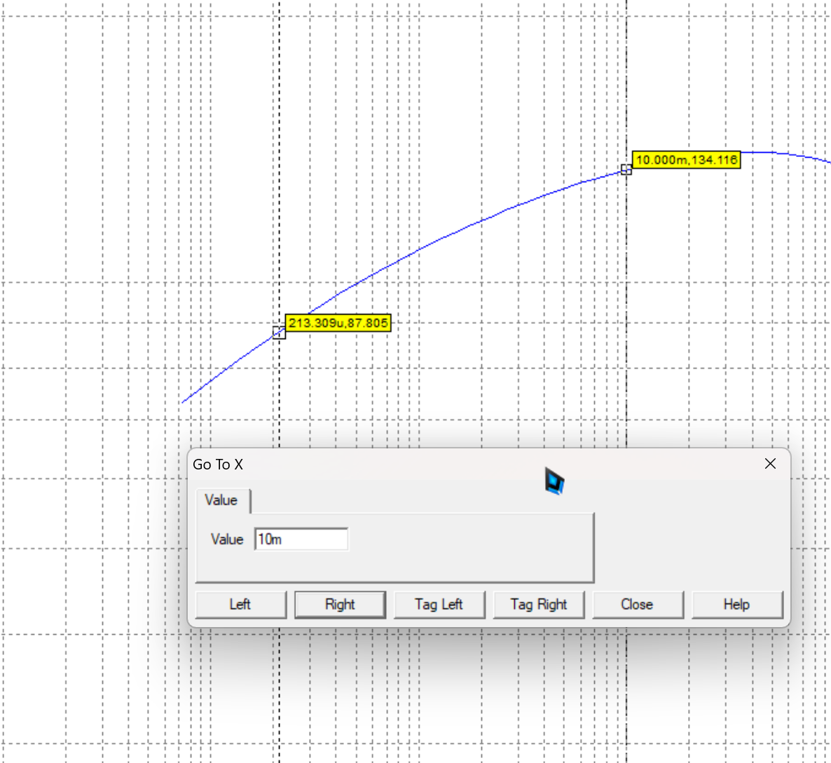

Рисунок 8 Определение значения BF для конкретного значения Iк

Для расчета Rк и Rb необходимо определить значения Iб и Uб. Iб = Ik/BF = 10 мА / 134.116= 74.5мкА, Uб определяем так же, как в предыдущем задании: по графику входной ВАХ (ниже). Uб = 713.4 мВ.

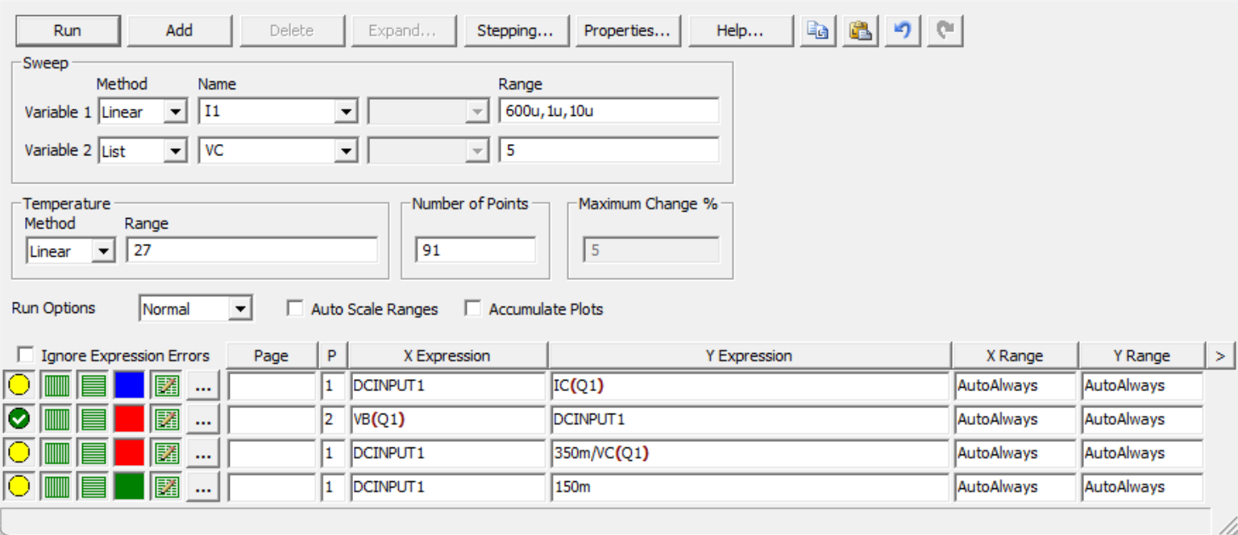

Рисунок 9 Параметры измерения входной вах

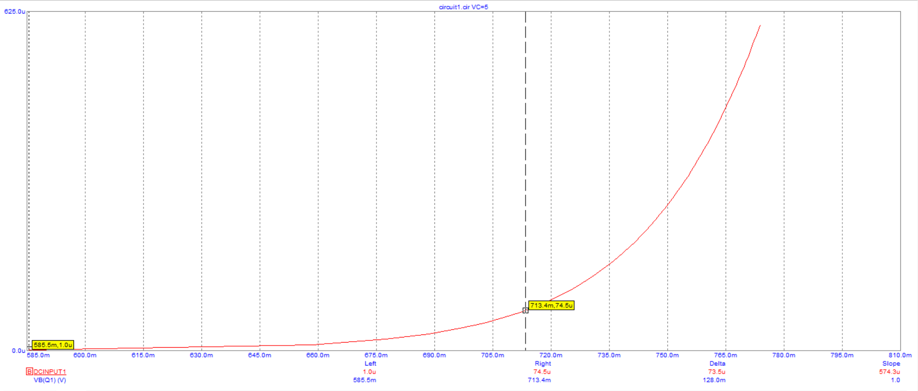

Рисунок 10 Полученное значение Ub

Определяем значения сопротивлений Rк = (Eк-Uк)/Iк = (12 В – 6 В) / 10мА = 600 Ом и Rb = (Eк-Uб)/Iб = (12 В – 0. 7134B)/74.5мкА ~= 151 кОм.

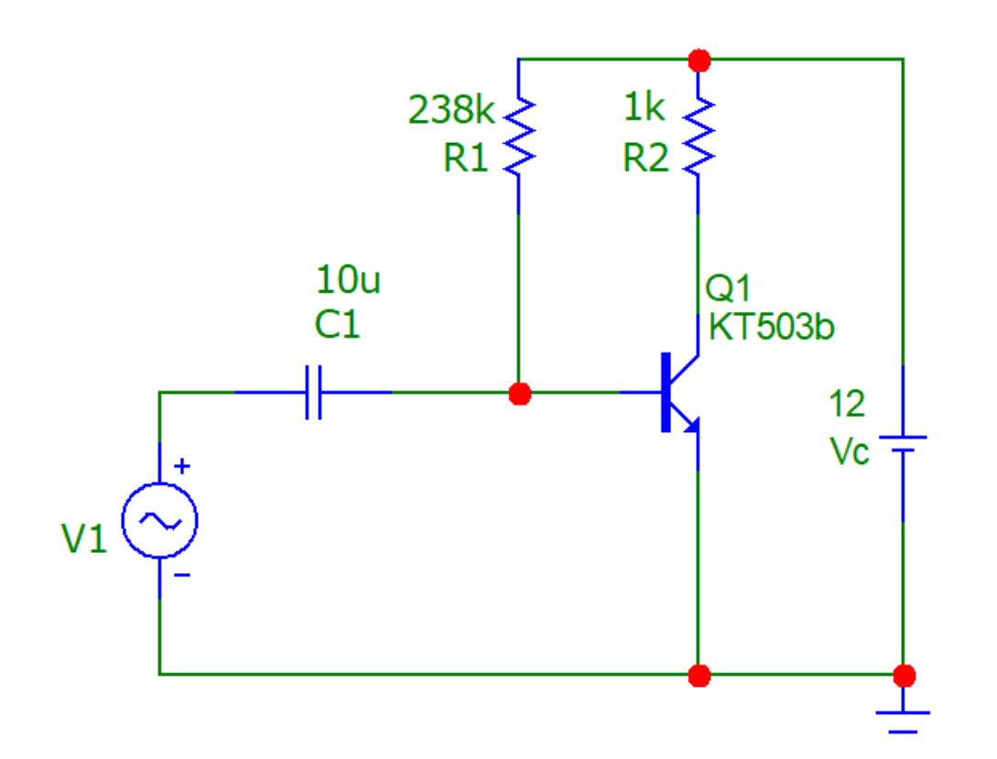

Рисунок 11 Схема с рассчитанным сопротивлением

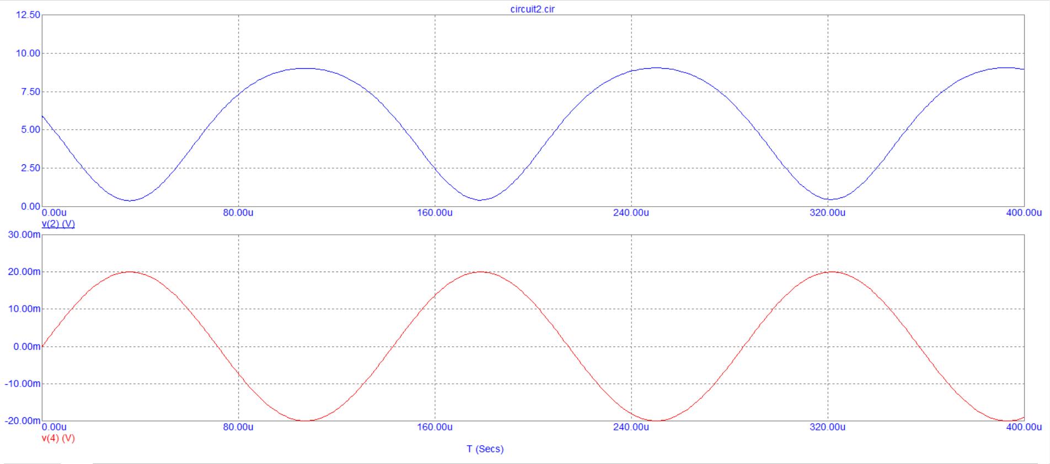

Рисунок 12 Результаты временного анализа

На полученном графике видим, что синусоиды противофазны и что усиление по напряжению происходит приблизительно в 12 В / 0.2 В = 60 раз. Это подтверждает правильность расчета сопротивлений Rк и Rб.

Рассчитаем сопротивления делителя. В рабочей точке Iк и Iб не меняются. Выберем ток делителя Iд = 745 мкА. Тогда R1 + R3 = Eк/Iд = 13.422кОм, а R1/R3 = (Eк-Uб)/Uб = (12В - 0.7134 B)/ 0.7134В = 15.8. Из полученных соотношений R1 ~= 12.6кОм, R3 ~= 800Ом.

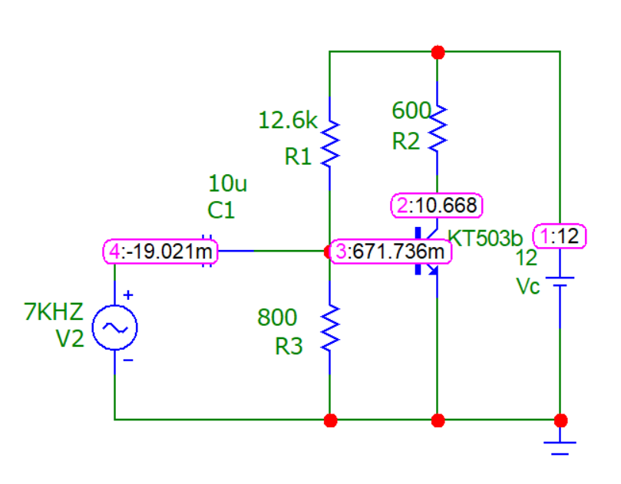

Напряжение на коллекторе велико поэтому подгоняем

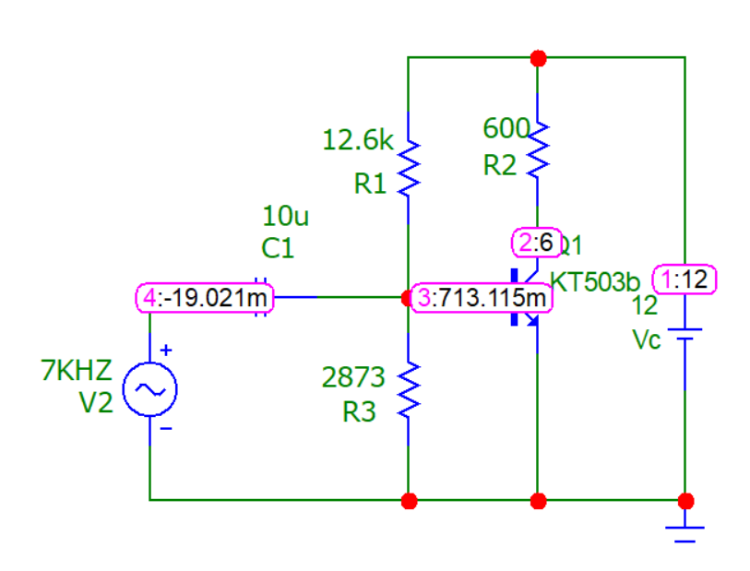

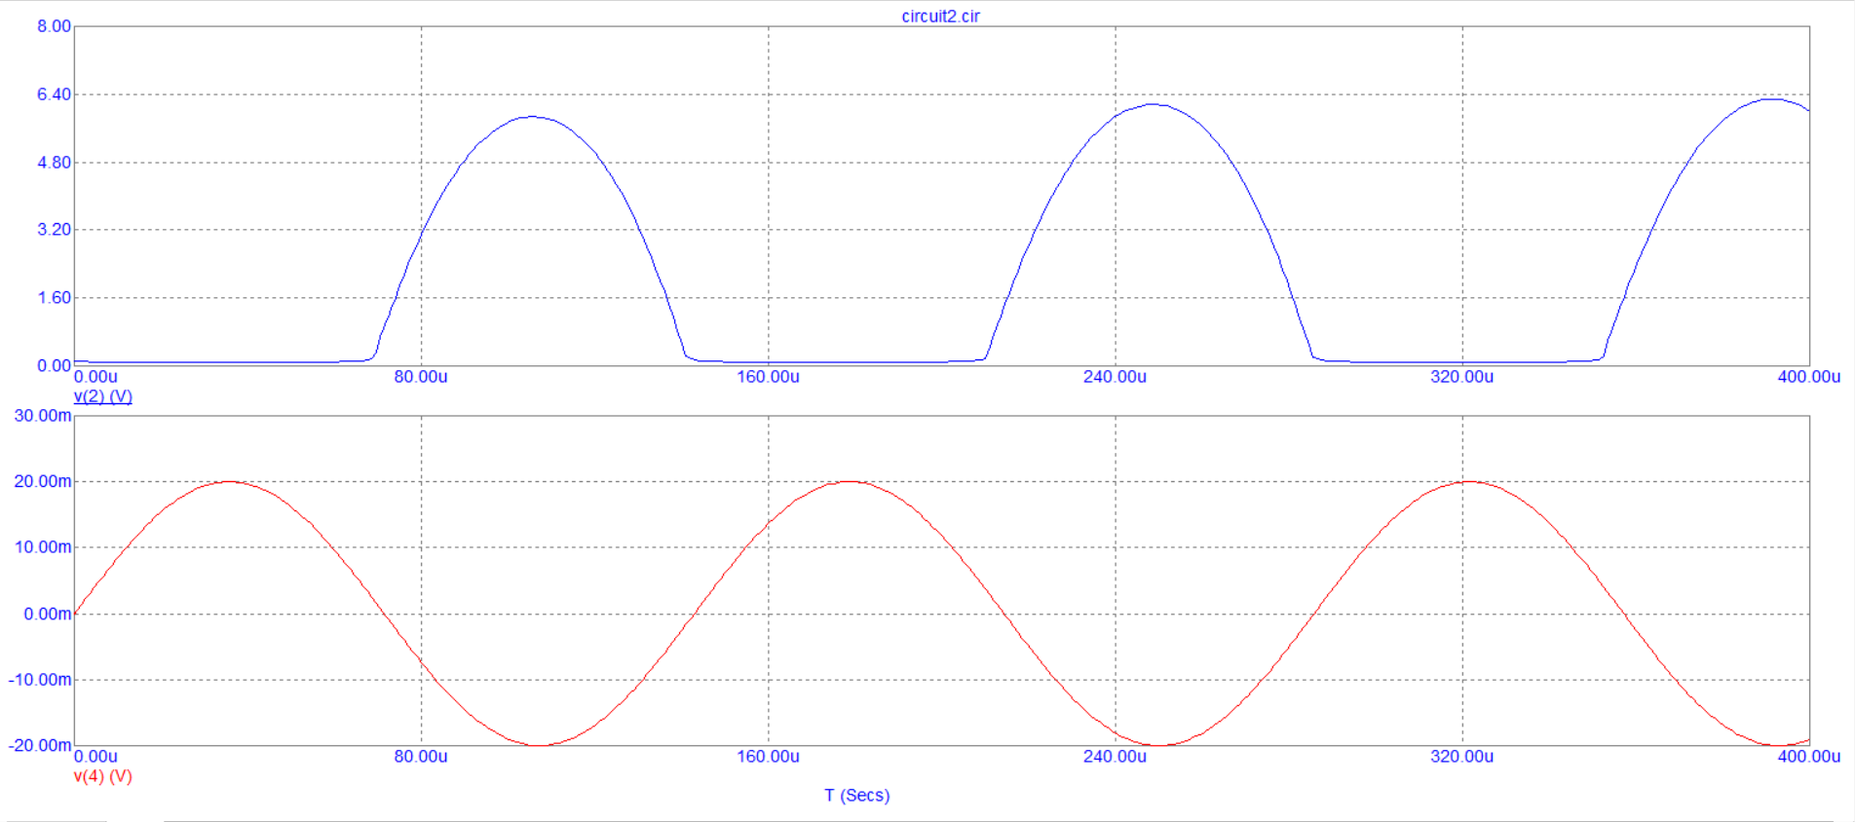

На полученном графике видим, что синусоиды противофазны, как и в предыдущей схеме.

# Исследование влияния температуры на положение рабочей точки каскада с общим эмиттером биполярного транзистора

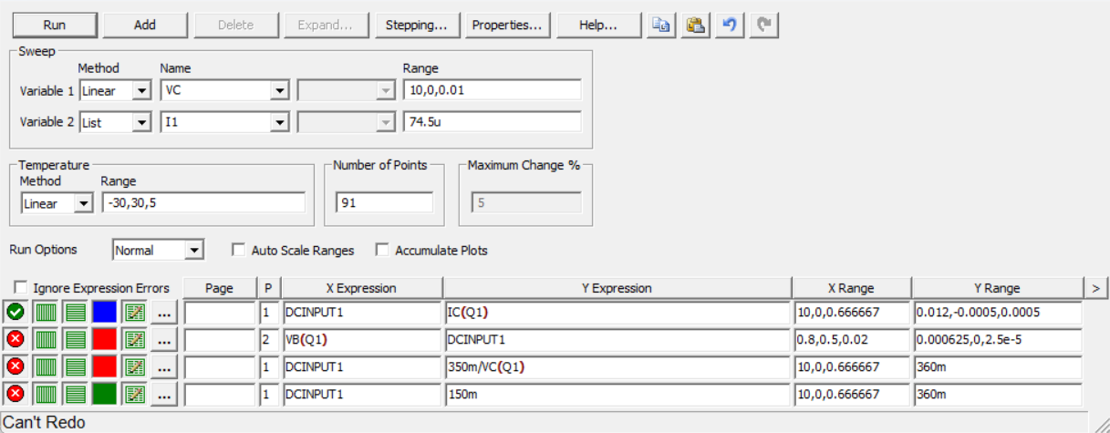

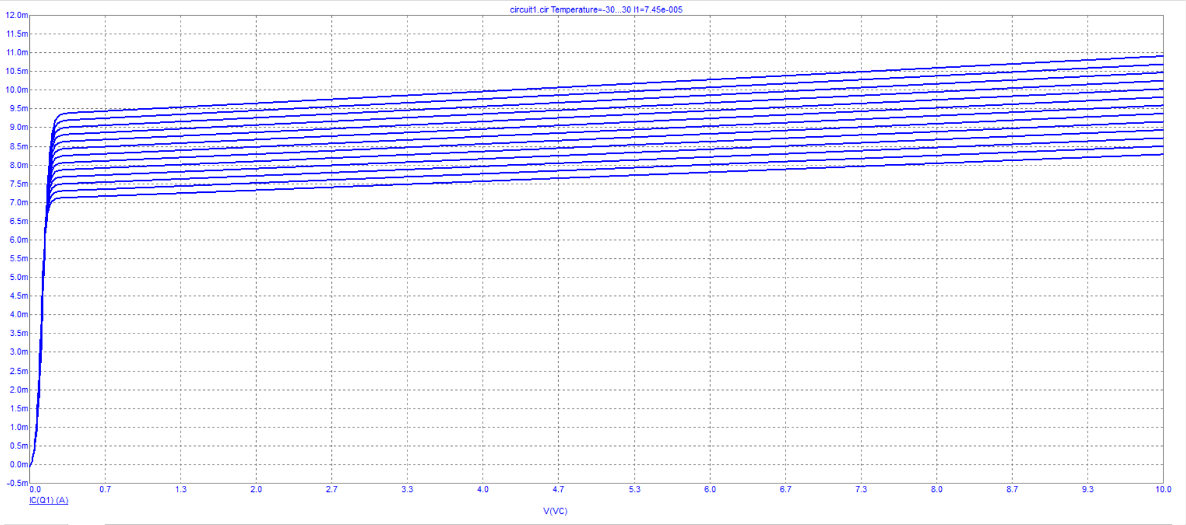

Рисунок 13 Анализ влияния температуры на выходную ВАХ

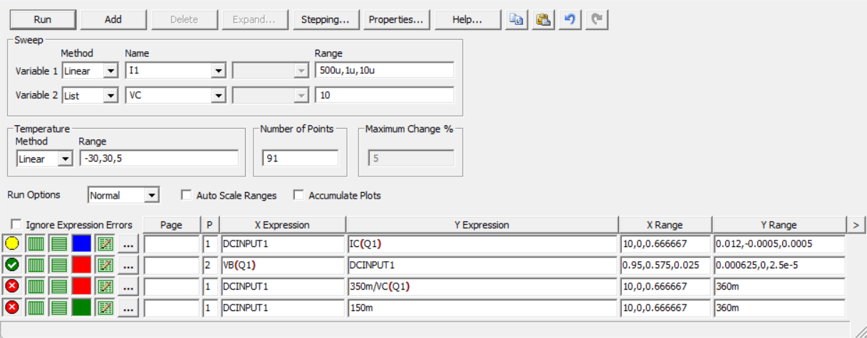

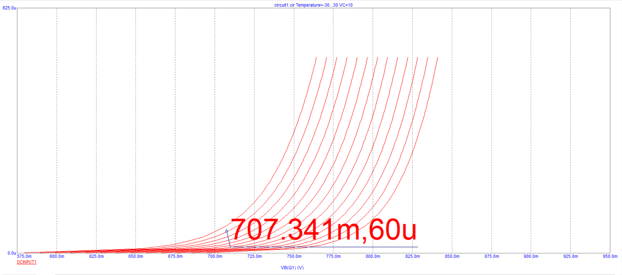

Рисунок 14 Анализ влияния температуры на входную ВАХ

По представленным выше графикам видим, что с ростом температуры скорость роста тока базы и тока коллектора увеличивается, то есть при прочих равных ток базы (на входной ВАХ) и ток коллектора (на выходной ВАХ) будет выше, если выше температура.

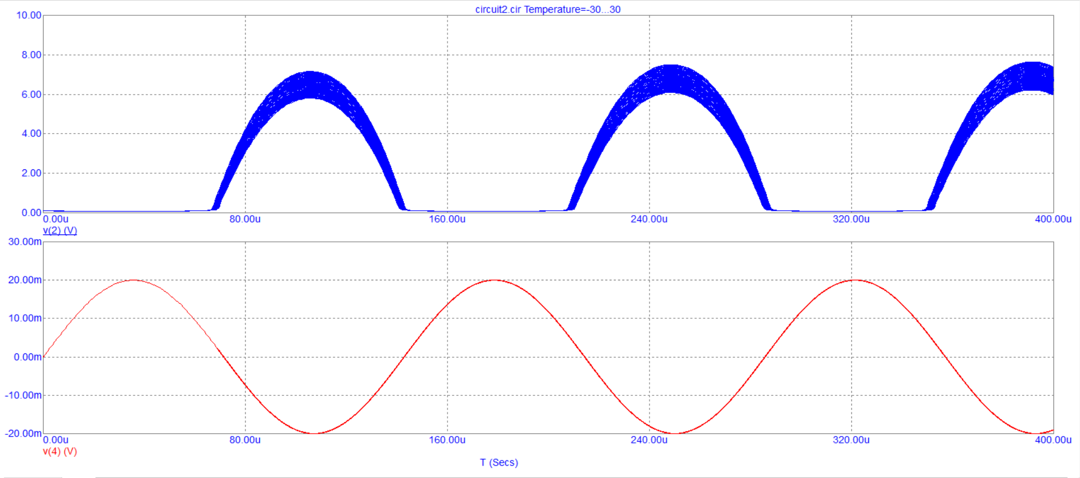

Рисунок 15 Анализ влияния температуры на усиление входного сигнала при изменении на 1 градус

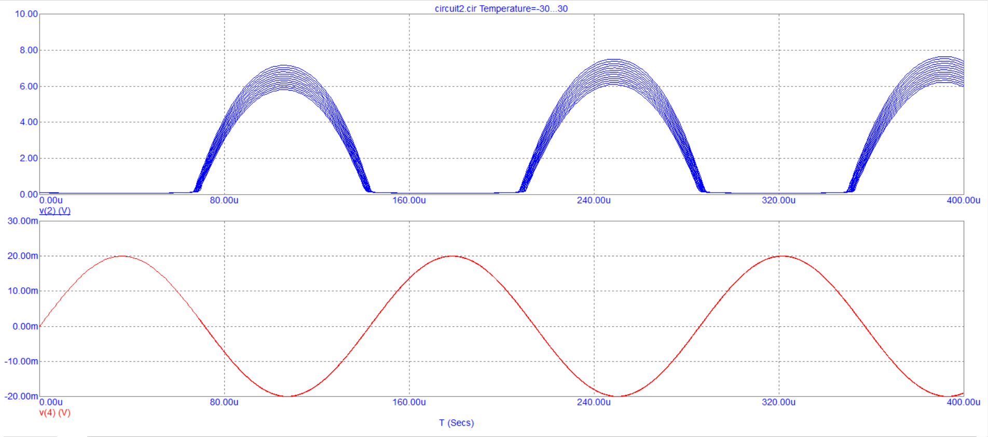

Рисунок 16 Анализ влияния температуры на усиление входного сигнала при изменении на 5 градусов

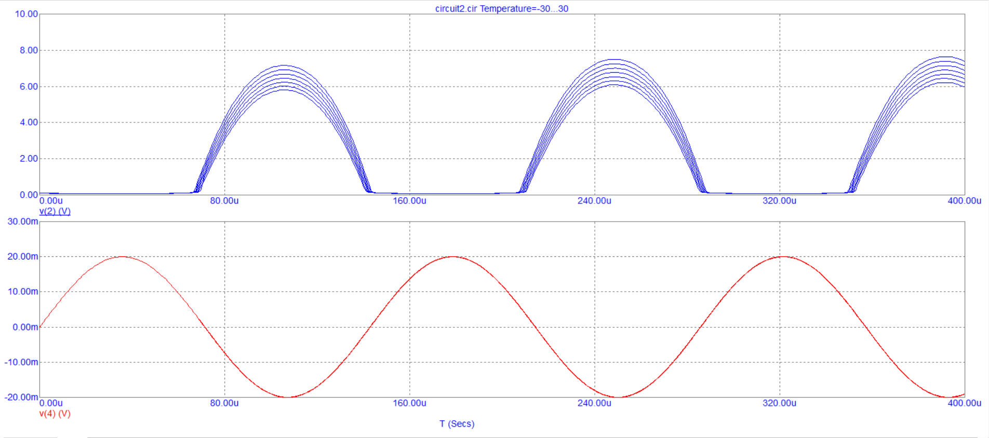

Рисунок 17 Анализ влияния температуры на усиление входного сигнала при изменении на 10 градусов

Зрительно также возможно определить искажения синусоиды выходного сигнала: с ростом температуры синусоида становится более крутой на участках выпуклости вниз и более пологой на участках выпуклости вверх.

При изменении амплитуды входного сигнала выходной сигнал также изменяется. Установим в параметрах источника амплитуду в 100 мВ, то есть в 5 раз выше исходной

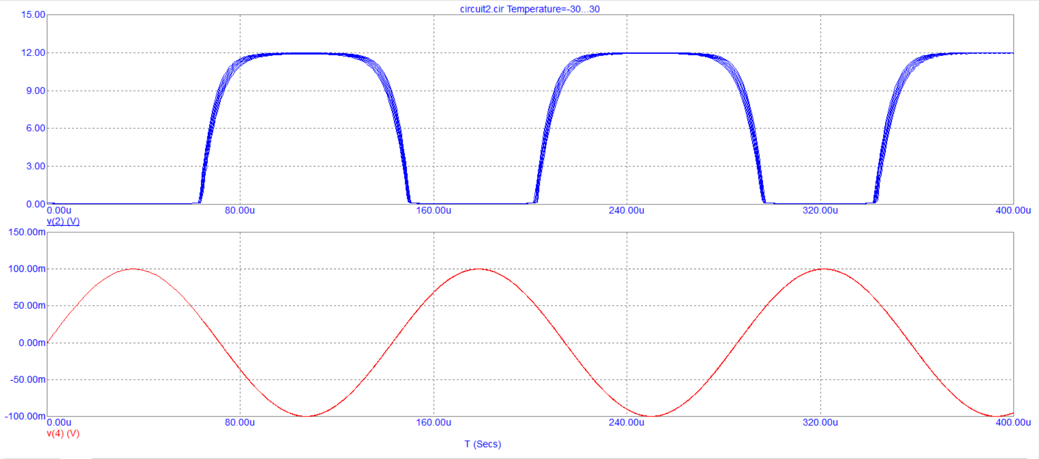

По представленным графикам видим, что выходной сигнал ограничен снизу отметкой в 0 В, а сверху – напряжением питания Eк = 12 В. Из-за этого входной сигнал при больших значениях амплитуды деформируется. Это происходит потому, что при заданном напряжении питания невозможно получить напряжение, большее, чем напряжение питания. На нагрузочной прямой просто нет точек, напряжение в которых больше напряжения питания.